**Universidad Autónoma de Baja California**

**Facultad de Ciencias Químicas e Ingeniería**

# https://logodix.com/logo/1859054.png

# Materia: Microprocesadores y Microcontroladores Laboratorio

**Docente:** Garcia Lopez Jesus Adan

**Práctica 1** Introducción al intérprete 80X86 sobre la plataforma T-Juino

**Alumno:** Morales Rosales Iván A.

**Matricula:** 1231098

**Fecha de entrega:** 24 de Septiembre del 2020

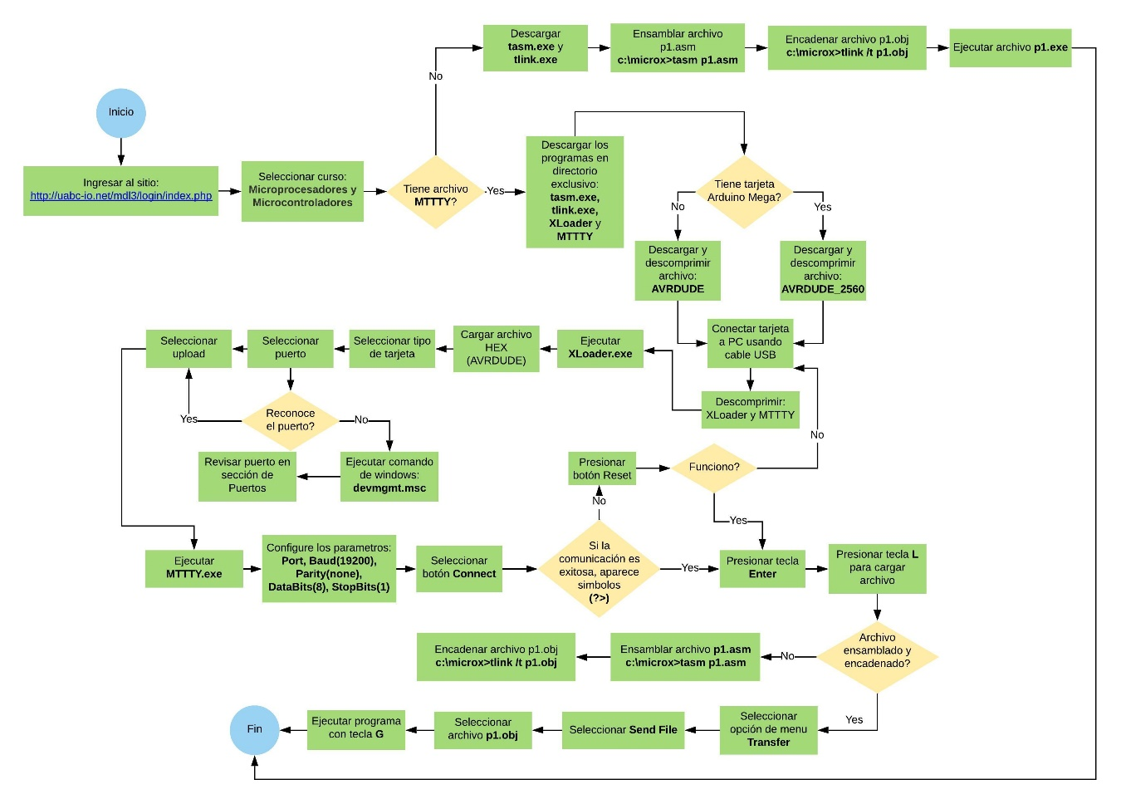**Diagrama de flujo**

**Desarrollo**

En la partida ganadora (You win!) el número secreto fue ***2107****,* mientrasque en la partida perdida (You LOOSE!) se cambió el número secreto a ***5432***.

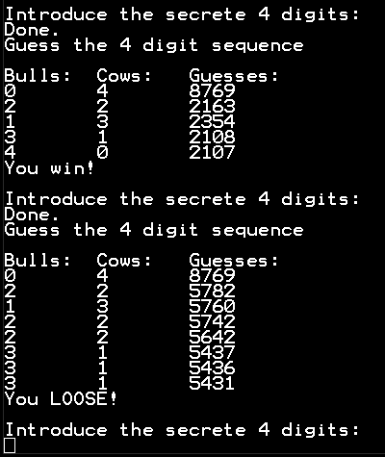

**Conclusión**

En la realización de esta práctica pude familiarizarme con el uso de la tarjeta arduino 2560, a como configurarla para cargar los programas necesarios y repasar elementos básicos de la materia OCLE, así como el lenguaje de programación en ASM 80X86. No se presentaron dificultades, solo unas dudas que fueron atendidas por el docente.